BOURSE AUX VETEMENTS
AUTOMNE HIVER

ENFANTS, ADULTES, JEUX, JOUETS ET PUERICULTURE
ORGANISEE PAR LE CLUB 60 ET +
DIMANCHE 11 OCTOBRE DE 8H A 13H
A LA SALLE VAUBAN DE ROUNTZENHEIM-AUENHEIM
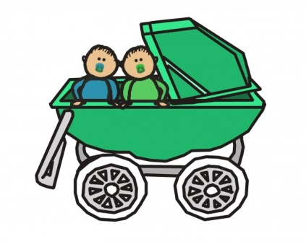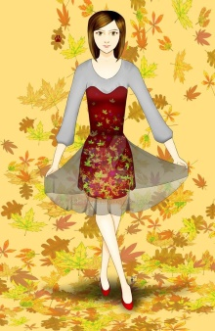
Informations et réservations : Bettylefevre@outlook.com ou Anny.becker@wanadoo.fr
Bulletins disponibles en mairie et les boulangeries.
A retourner, accompagné du règlement à l’ordre du club 60 et + au 6 rue de l’étang à Rountzenheim avant le 23 septembre.
Dès réception, nous vous confirmerons l’inscription définitive.
Boissons chaudes et froides, gâteaux et brioches en vente sur place. Café offert aux exposants
-------------------------------------------------------------------------------------------------------------------------------------------------------------------
NOM : ………………………………….. Prénom : ...…………………………………….
.Adresse : ……………………………………………………………………………………… ………
Téléphone : …..……………………………….... / Mail : ………………………………………….@............................... Nombre de table : …….. x 10 € (max 2 par personnes) + Emplacement portant (non fourni et max 2 par personnes) : ……… x 2 € TOTAL A REGLER :

COVID 19 : MERCI DE RESPECTER LES GESTES BARRIERES ET LES REGLES EN PLACE

